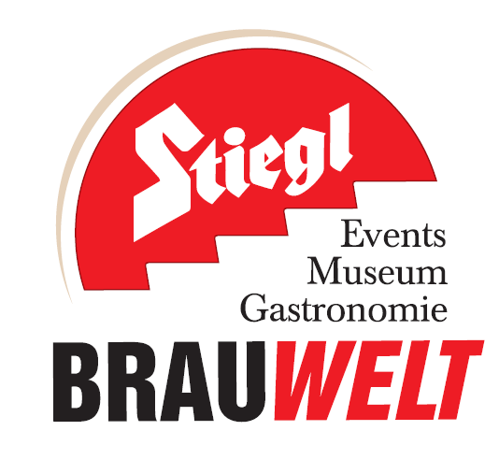
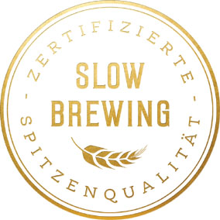

Presseinformation!

 Buntes Herbstprogramm in der Stiegl-Brauwelt!
 Biergarten-Ende: Frühschoppen am Sonntag, 01. Oktober
 Lange Nacht der Museen: 07. Oktober
 Jeden Mittwoch vom 18. Oktober bis 15. November Ripperl-Essen in der Brauwelt

Goldener Herbst in der Stiegl-Brauwelt:
Bierig-genussvoller Veranstaltungsreigen

Jedes Jahr zieht der Herbst in bunten Farben ins Land und lädt mit zahlreichen Festen dazu ein, die goldene Jahreszeit zu genießen. Auch in der Stiegl-Brauwelt wird gefeiert, das vielfältige Veranstaltungsprogramm im Herbst überzeugt kulinarisch und kulturell.

Biergarten-Saisonende: „O’zapft is!“ am Sonntag, 01. Oktober
Der Sommer neigt sich dem Ende zu und macht Platz für den Herbst, der bald auch am Kalender offiziell Einzug hält. Bevor also der Biergarten in der Stiegl-Brauwelt für diese Saison seine Tore schließt, wird nochmals richtig gefeiert und zwar mit einem Frühschoppen und allem, was dazu gehört. Jeder, der mitfeiern möchte, ist am Sonntag, 01. Oktober, von 10 bis 14 Uhr, im Sudhaushof der Stiegl-Brauwelt herzlich willkommen. Für die richtige Stimmung sorgt die Stoana Big Band, dazu gibt’s ein frisch gezapftes Stiegl und Schmankerl aus heimischer Küche. Der Sudhaushof bietet den perfekten Rahmen, um ganz entspannt und genussvoll die Biergarten-Saison ausklingen zu lassen. Bei Schlechtwetter findet der Frühschoppen im Bräustübel statt. Der Eintritt ist frei.

Lange Nacht der Museen: Samstag, 07. Oktober
Bier ist in aller Munde. Sei es wegen dem Nachbarn der mit seinen Freunden gemeinsam in der Garage den Traum vom eigenen Bier lebt. Oder sei es eine Großproduktion in der näheren Umgebung, welche mit ihren Produkten einen internationalen Markt versorgt. Bei der langen Nacht der Museen werden diese beiden verschiedenen Ansätze zur Bierherstellung näher betrachtet und so die jeweilige Philosophie dahinter verstanden.
Spüren Sie in den Führungen das interaktive Biererlebnis und verkosten Sie thematisch abgestimmte Köstlichkeiten. Interessierte können sich an diesem Abend zwischen 18 und 1 Uhr früh (letzter Einlass 24Uhr) auf eine Bier-Forschungsreise – auf keinen Fall wird es bierernst oder staubtrocken, denn auch für den bierigen Genuss an diesem Abend ist gesorgt. Die Führungen finden in Abständen von ca. 15 Minuten statt. Das „Lange Nacht der Museen“-Ticket um 15,- Euro (ermäßigt um 12,- Euro für Ö1-Club-Mitglieder, SchülerInnen, StudentInnen, SeniorInnen, Menschen mit Behinderungen und Präsenzdiener) ist direkt im Stiegl-Braushop erhältlich. Der Eintritt für Kinder bis 12 Jahre ist frei.

Ripperl-Essen in der Stiegl-Brauwelt im Oktober und November
Jeden Mittwoch am 18. und 25. Oktober sowie am 1., 8. und 15. November ist in der Stiegl-Brauwelt Ripperl-Tag! Ab 18 Uhr werden saftige, österreichische Bauchripperl vom Schwein mit frischen Ofenkartoffeln und köstlichen Dip-Saucen serviert, dazu natürlich auch gerne ein gekühltes Stiegl! Genussvolle Stunden im Stiegl-Bräustüberl sind garantiert!

Öffnungszeiten Stiegl-Brauwelt:

Lange Nacht der Museen: Samstag, 07. Oktober 2017, 18 bis 1 Uhr früh
Gastronomie: täglich von 11 bis 24 Uhr (warme Küche bis 22 Uhr)
Ausstellung und Braushop: täglich von 10 bis 17 Uhr (letzter Einlass eine Stunde vor Schließung)

Kostenloses Parken am Gelände der Stiegl-Brauwelt
Stiegl-Brauwelt | Bräuhausstraße 9 (Bus-Linie 1 & 10, Station „Bräuhausstraße“)

Nähere Informationen rund um die Veranstaltungen in der Stiegl-Brauwelt gibt’s unter www.brauwelt.at, brauwelt@stiegl.at sowie telefonisch unter +43 (0)50 1492-1492.

2017-09-19

__________________________

Bildtexte:
Pressebild 1+2: Am Sonntag, 01.Oktober feiert die Stiegl-Brauwelt das Ende der diesjährigen Biergartensaison mit einem Live-Frühschoppen. Los geht’s um 10 Uhr.
Bildnachweis: Bazzoka / Abdruck honorarfrei!

Pressebild 3: Genießen Sie die schönen Herbsttage in der Stiegl-Brauwelt!
Bildnachweis: Bazzoka / Abdruck honorarfrei!

Pressebild 4: Bei der langen Nacht der Museen gibt es im neu gestalteten Museum der Stiegl-Brauwelt viel Interessantes rund um die Geschichte des Salzburger Biers zu erfahren.
Bildnachweis: Ideenwerk / Abdruck honorarfrei!

Rückfragen richten Sie bitte an:
Picker PR – talk about taste, Mag. Alexandra Picker-Rußwurm oder Mag. Sabine Zölß,
Tel: 0662-84 11 87-0, E-Mail: office@picker-pr.at

